LAPORAN KEGIATAN HARIAN
SOFTWARE ARCHITECTURE & QUALITY LABORATORY
INSTITUT TEKNOLOGI PLN

Hari/Tanggal : Senin, 04 Mei 2026
Tahun Periode/Semester : Ganjil, 2026/2027

Jam Perkuliahan :
No | Mata Kuliah | Kelas | Dosen | Materi | Deskripsi Kegiatan | Asisten | Keterangan
1 | Algoritma & Struktur Data (SI) | A | Dody, S.Kom., M.Kom | Ujian Tengah Semester Praktikum | Praktikan melaksanakan UTS Praktikum materi Stack, Queue, dan Linked List serta asisten mendampingi | Tria, Gangsar, Tasya, Naufal | Sesuai, Dosen Tidak Hadir
2 | Algoritma & Struktur Data (SI) | B | Dody, S.Kom., M.Kom | Ujian Tengah Semester Praktikum | Praktikan melaksanakan UTS Praktikum materi Stack, Queue, dan Linked List serta asisten mendampingi | Bulan, Tria, Megan, Arif | Sesuai, Dosen Tidak Hadir
3 | PEMROGRAMAN SQL | D | Yozika Arvio, ST., M.Kom |  |  | Gangsar, Adhi

Lampiran :
1. Algoritma & Struktur Data (SI) A (07.20 - 09.50)
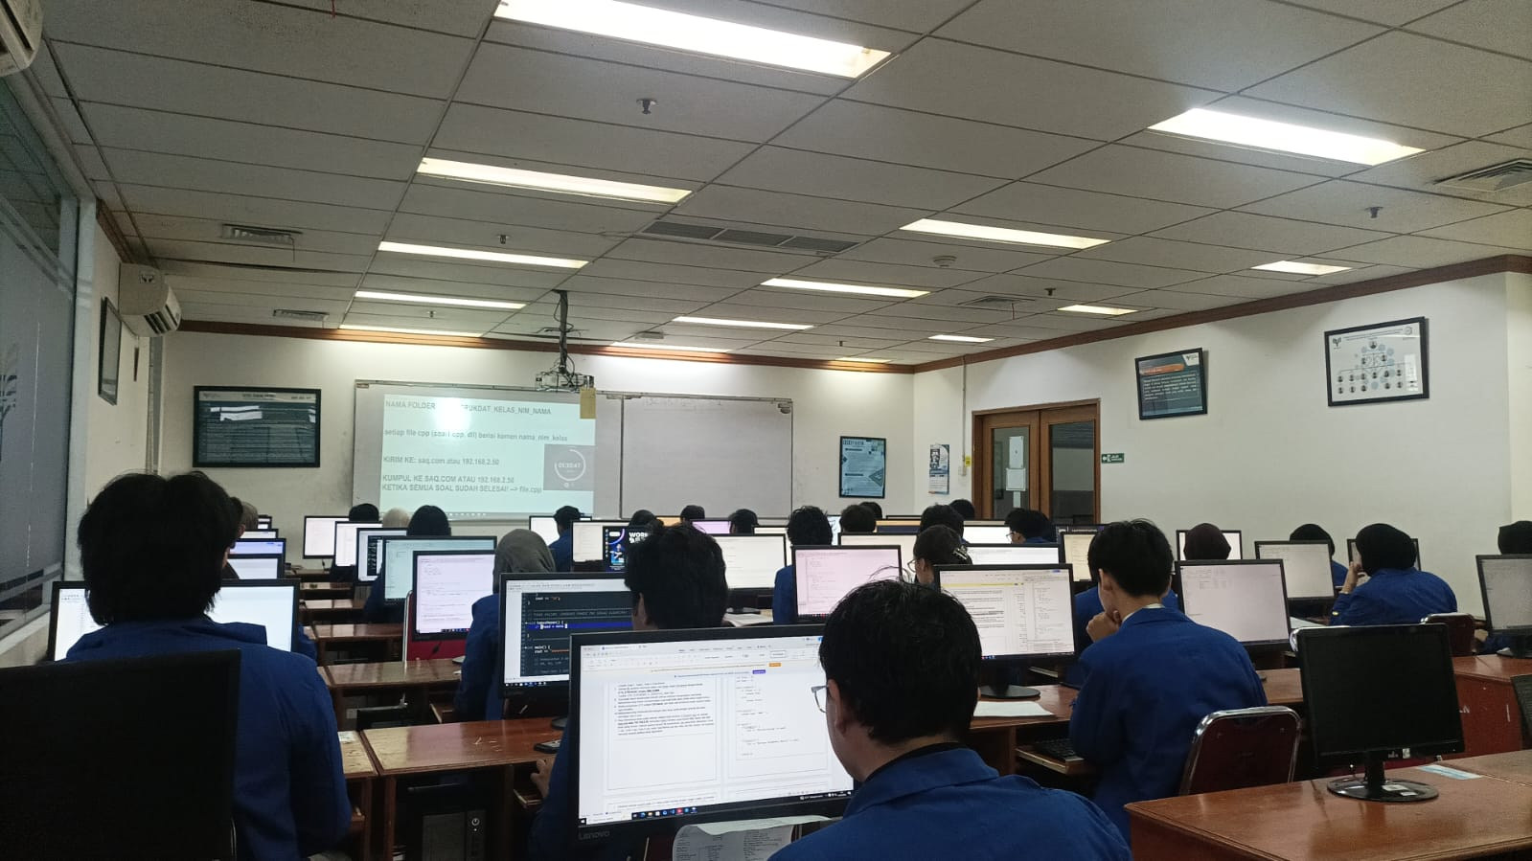
2. Algoritma & Struktur Data (SI) B (13.00 - 15.30)
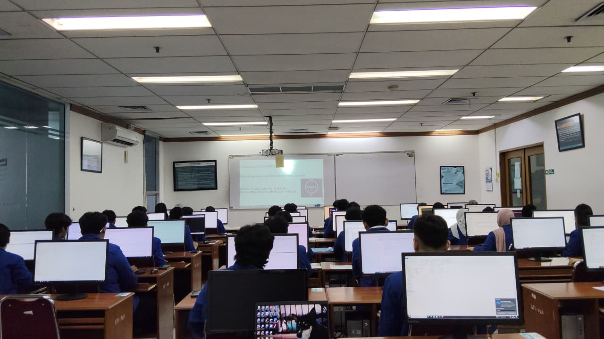
3. PEMROGRAMAN SQL D (10.10 - 11.50)

